指标数据来源与计算链路
覆盖页面：AnalysisHub（分析中心）、IndicatorOverview（指标一览）、KpiChecklist（KPI 考核清单） 覆盖后端：backend/app.py 路由 + summary.py / claim_indicators.py / structure_indicators.py / time_indicators.py / dimension_indicators.py / top_indicators.py / erp_inventory.py / kpi_checklist.py / utils.py

数据源总链路（自底向上）
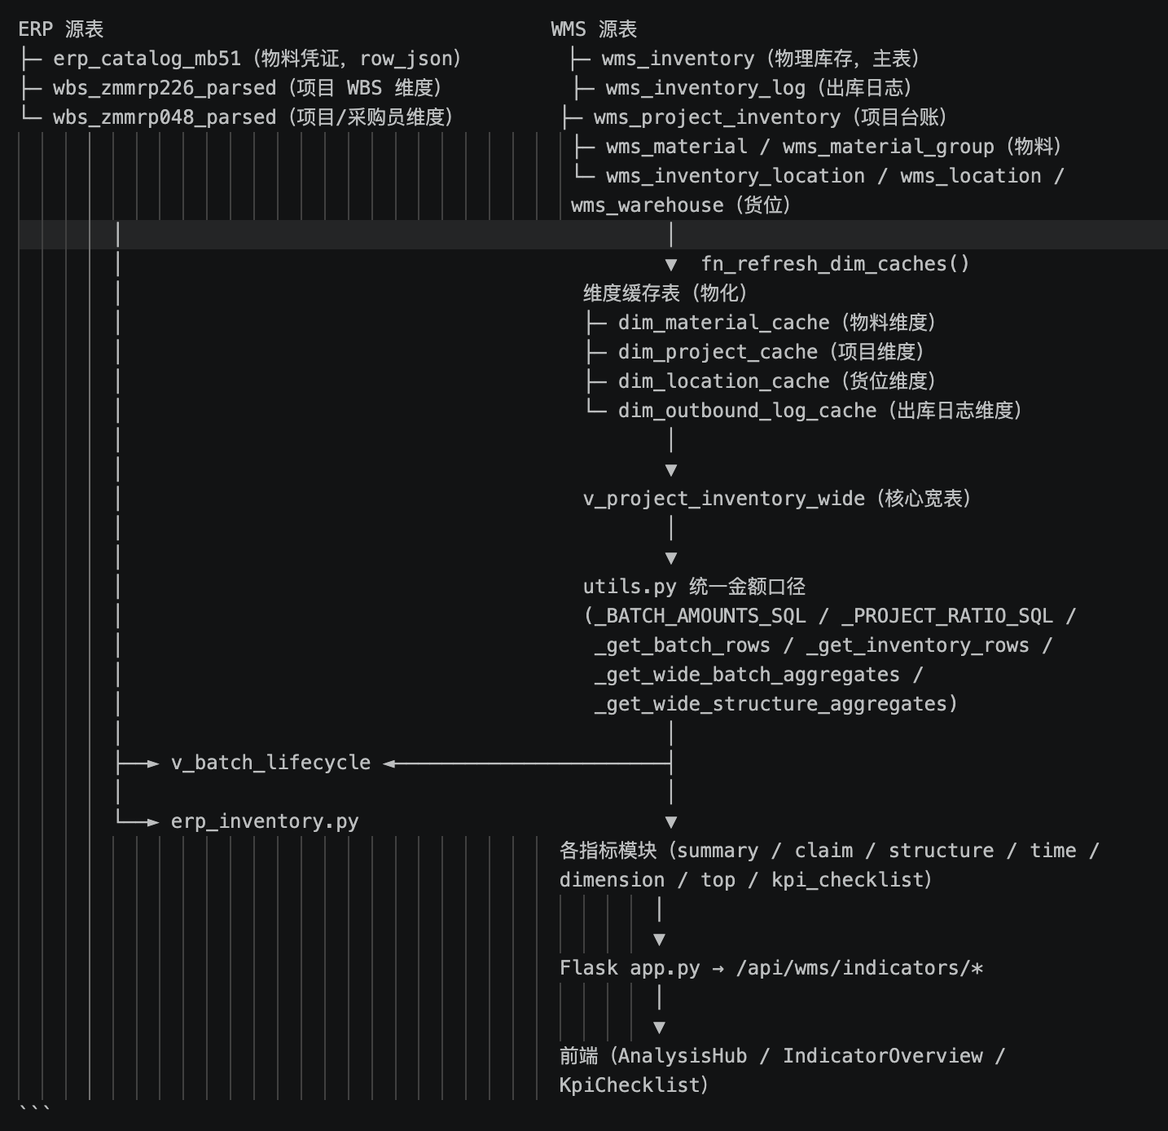
ERP 源表 WMS 源表
├─ erp_catalog_mb51（物料凭证，row_json） ├─ wms_inventory（物理库存，主表）
├─ wbs_zmmrp226_parsed（项目 WBS 维度） ├─ wms_inventory_log（出库日志）
└─ wbs_zmmrp048_parsed（项目/采购员维度） ├─ wms_project_inventory（项目台账）
├─ wms_material / wms_material_group（物料）
└─ wms_inventory_location / wms_location / wms_warehouse（货位）
│ │
│ ▼ fn_refresh_dim_caches()
│ 维度缓存表（物化）
│ ├─ dim_material_cache（物料维度）
│ ├─ dim_project_cache（项目维度）
│ ├─ dim_location_cache（货位维度）
│ └─ dim_outbound_log_cache（出库日志维度）
│ │
│ ▼
│ v_project_inventory_wide（核心宽表）
│ │
│ ▼
│ utils.py 统一金额口径
│ (_BATCH_AMOUNTS_SQL / _PROJECT_RATIO_SQL /
│ _get_batch_rows / _get_inventory_rows /
│ _get_wide_batch_aggregates /
│ _get_wide_structure_aggregates)
│ │
├──► v_batch_lifecycle ◄───────────────────────┤
│ │
└──► erp_inventory.py ▼
各指标模块（summary / claim / structure / time /
dimension / top / kpi_checklist）
│
▼
Flask app.py → /api/wms/indicators/*
│
▼
前端（AnalysisHub / IndicatorOverview / KpiChecklist）

1. 底层源表（KingbaseES）
表 | 中文 | 关键字段（中文）
wms_inventory | 物理库存表（主表） | material_code 物料编码、batch_code 批次、erp_inventory ERP库存标识、original_quantity 原始入库数量、current_quantity 当前数量、unit_price 单价、inbound_date 入库日期、putaway_date 上架日期、supplier_code 供应商、warehouse_code 仓库
wms_inventory_log | 库存变更日志（出库） | change_type 变更类型(31拣货/34维修/35报废/36返修)、change_quantity 变更数量、operation_time 操作时间、inventory_id
wms_project_inventory | 项目库存台账 | owner_project_code 项目编码、owner_project_type 项目类型、current_quantity、locked_quantity 锁定、available_quantity 可用
wms_material | 物料主数据 | code、name 名称、unit 单位、material_group_code 物料组
wms_material_group | 物料组（类别） | code、name
wms_inventory_location / wms_location / wms_warehouse | 货位/仓库维度 | 库位编码、仓库名称
erp_catalog_mb51 | ERP 物料凭证（全历史） | bwart 移动类型(101收货/102冲销/201/221/222/Z61/Z62出库)、row_json→DMBTR 金额、MENGE 数量、MATNR 物料、BLDAT 凭证日期、werks 工厂(=2635)、charg 批次
wbs_zmmrp226_parsed | ERP 项目/WBS 维度 | z_dxxmh WBS码、post1 项目描述、z_name 提报人、contact 联系人、reqptmt_name 部门
wbs_zmmrp048_parsed | ERP 项目/采购员维度 | posid、zpost1、z_user 采购员

2. 维度缓存表（物化，由 fn_refresh_dim_caches() 刷新）
物化表 | 内容 | 主键
dim_material_cache | 物料维度 | material_code
dim_project_cache | 项目维度（项目名 / 采购员 purchaser_name / 提报人 project_submitter / 联系人 project_contact） | project_code
dim_location_cache | 货位维度 | inventory_id
dim_outbound_log_cache | 出库日志维度（total_outbound_quantity、pick/repair/scrap/repaired 分项数量、last_outbound_time 最后出库时间） | tenant_id + material_code + batch_code + erp_inventory

3. 核心视图 / 中间层
- v_project_inventory_wide（核心宽表） — 以 wms_inventory 按批次聚合（inv_agg），再 LEFT JOIN wms_project_inventory、dim_material_cache、dim_project_cache、dim_outbound_log_cache。
  - ⚠️ 行数 = 批次 × 项目（会膨胀），聚合金额前必须先按物理批次去重。
- v_batch_lifecycle — 批次生命周期（ERP 账面余额 + WMS 实物库存，来自 sql/04_erp_inventory_views.sql）。
- v_monthly_inventory_timeline / v_material_monthly_inventory — ERP 月度库存时序（本页未直接用到）。

4. 统一金额口径（utils.py 的三个核心金额）
金额 | 公式 | 含义
入库金额 inbound_amount | original_quantity × unit_price | 以当前加权均价重估原始入库量
领用金额 claimed_amount | total_outbound_quantity × unit_price | 以当前加权均价重估累计出库量（非历史真实出库价）
库存金额 inventory_amount | total_price = Σ(current_quantity × unit_price) | 当前库存真实价值
加权均价 unit_price | Σ(qty×price)/Σqty（qty>0 时，否则 MAX(unit_price)） | —
库龄 age_days | CURRENT_DATE - COALESCE(inbound_date, create_date) | 在视图里已算好
项目分配 project_ratio | 批次内按各项目 pi_current_quantity 占比 | 同批次 Σratio = 1
恒等式：入库 ≈ 领用 + 库存（前提 original_quantity ≈ current_quantity + total_outbound_quantity）。

二、指标清单

页面 A — AnalysisHub（分析中心）

顶部 KPI（4 个）
指标 | API → 后端函数 | 数据来源表/视图 | 计算过程
A1 当前库存总额 | getWmsSummary() → summary.py:get_summary() | v_project_inventory_wide（_get_batch_rows() 物理批次去重） | Σ total_price = Σ Σ(current_quantity × unit_price)，元→万元
A2 采购领用率（当年） | getErpClaim() → erp_inventory.py:get_erp_claim_indicators() | erp_catalog_mb51（非 WMS） | 当年出库金额 / 当年净入库 × 100%；出库=bwart IN (201,221,222,Z61,Z62) 的 -(DMBTR) 求和；净入库=bwart IN (101,102) 的 DMBTR 求和；当年=BLDAT 前 4 位=当前年
A3 入库总额（当年） | 同 A2 | erp_catalog_mb51 | Σ DMBTR WHERE bwart='101'（收货），当年
A4 加权平均库龄 | getTimeIndicators() → time_indicators.py:get_time_indicators() | v_project_inventory_wide（_get_batch_rows()） | Σ(库存金额 × 库龄天数) / Σ(库存金额)；副标题 ≥1年占比 = 库龄≥365天的库存金额/总库存

快速一览（6 个卡片）
指标 | API → 后端函数 | 数据来源 | 计算过程
A5 TOP 8 项目库存占比 | getStructure() → structure_indicators.py:get_structure_indicators() 的 project_ratios | v_project_inventory_wide（批次去重 × project_ratio） | Σ(批次库存金额 × project_ratio) 按 owner_project_code 聚合，占比 = 项目库存/总库存
A6 未领用库存 TOP 8 | getTopUnclaimedAmount(8) → top_indicators.py:get_top_unclaimed_amount() | v_project_inventory_wide（_get_inventory_rows() 项目级明细） | 按 inventory_amount（项目分配后）降序取前 8
A7 加权平均库龄月度趋势 | getAgeMonthly() → time_indicators.py:get_age_monthly() | v_project_inventory_wide（_get_inventory_rows()） | 对最近 12 个月每月末，回溯「该月末已入库」批次：加权平均库龄 = Σ(入库金额 × 该月末库龄) / Σ(入库金额)；超90天占比 = 库龄≥90的入库金额/总入库金额（权重用入库金额）
A8 项目负责人库存占比 TOP 5 | getStructure() 的 purchaser_ratios | v_project_inventory_wide，按 purchaser_name（= 采购员 z_user）聚合 | Σ(批次库存金额 × project_ratio) 按 purchaser_name 聚合
A9 库龄结构分布 | getTimeIndicators() 的 age_structure | 同 A4 | 库存按 age_days 分 4 段（≤1年/1_{3年/3}5年/≥5年），每段 占比 = 段金额/总库存
A10 智能库存优化建议 TOP 5 | getOptimizeSuggest(5,60) → top_indicators.py:get_optimize_suggest() | v_project_inventory_wide（_get_inventory_rows()） | 按物料聚合 → 日均消耗 = 已领用金额 / 加权平均库龄；建议上限 = 日均消耗 × 60天；保留「当前库存 > 建议上限」的物料

页面 B — IndicatorOverview（指标一览）

（一）库存领用指标（ERP 口径）
指标 | 计算过程 | 数据来源
B1 当年采购领用率（金额） | 同 A2 | erp_catalog_mb51
B2 当年未领用采购金额 | 当年净入库 − 当年出库 | erp_catalog_mb51
B3 当年未领用采购占比（金额） | 未领用金额 / 当年净入库 × 100% | erp_catalog_mb51

（二）库存结构指标
指标 | 计算过程 | 数据来源
B4 当年库存金额 | 批次去重后，仅 inbound_date 在当年的批次 Σ total_price | v_project_inventory_wide
B5 所有库存金额 ⚠️ | 取 getErpClaim() 的 erp_inventory = v_batch_lifecycle 的 Σ best_inventory_amt（ERP 账面最佳估计，含「ERP有余额_WMS无」批次） | v_batch_lifecycle（与 B4/WMS 口径不同）
B10 项目库存占比 TOP 10 | 同 A5 | v_project_inventory_wide
B11 提报人库存占比 TOP 10 ⚠️ | 前端标题「提报人」，但数据取 purchaser_ratios，实际按 purchaser_name（采购员 z_user）聚合 | v_project_inventory_wide

（三）库存时间指标
指标 | 计算过程 | 数据来源
B6 长库龄库存金额占比（≥1年） | 同 A4 的 aged_ratio_1y | v_project_inventory_wide
B7 库龄≥1年库存金额 | age_structure 中 1~3年 + 3~5年 + ≥5年 三段金额之和 | v_project_inventory_wide
B8 库龄≥3年库存金额 | 3~5年 + ≥5年 金额之和 | v_project_inventory_wide
B9 平均库龄（金额加权） | 同 A4 | v_project_inventory_wide
B12 库龄结构占比 | 同 A9 | v_project_inventory_wide
B13 库龄分层统计 | getAgeLayers({min_amount:100000, min_age:365})；过滤 库存金额≥10万 且 库龄≥365天，按金额降序 | v_project_inventory_wide（_get_inventory_rows()）

（四）项目维度指标
- API：getByProject() → dimension_indicators.py:get_by_project()
- 数据来源：v_project_inventory_wide（批次去重 × project_ratio，按 owner_project_code 聚合）
- 计算：
  - 入库 = Σ(batch_inbound × ratio)
  - 领用 = Σ(batch_claimed × ratio)
  - 未消耗 = Σ(batch_inventory × ratio)
  - 领用率 = 领用/入库 × 100%（上限100%）
  - 平均库龄 = Σ(库存金额 × 库龄) / Σ(库存金额)

（五）项目负责人维度指标
- API：getByPurchaser() → dimension_indicators.py:get_by_purchaser()
- 数据来源：v_project_inventory_wide，按 project_contact（联系人） 聚合 ⚠️（与 A8 的 purchaser_name 不同）
- 计算：同项目维度

（六）TOP 类指标
指标 | 后端函数 | 计算过程 | 数据来源
B14 未领用库存 TOP10（金额） | get_top_unclaimed_amount(10) | 按 inventory_amount 降序 | v_project_inventory_wide
B15 未领用库存 TOP10（数量） | get_top_unclaimed_quantity(10) | 按 current_quantity 降序 | v_project_inventory_wide
B16 领用 TOP10（金额） | get_top_claimed_amount(10) | 按物料聚合 claimed_amount 降序 | v_project_inventory_wide
B17 领用 TOP10（数量） | get_top_claimed_quantity(10) | 按物料聚合 used_quantity 降序 | v_project_inventory_wide

页面 C — KpiChecklist（KPI 考核清单）
数据主来源：getKpiChecklist() → kpi_checklist.py:get_kpi_checklist()（一次拉取 6 个数据源，内存计算）。有 3 处前端覆盖（见下）。

概览卡片（4 个）
指标 | 数据来源
当前库存 | getWmsSummary().total_inventory_amount（WMS，同 A1）
出库总额（当年） | getErpClaim().year.total_outbound_amount（ERP）
入库总额（当年） | getErpClaim().year.total_inbound_amount（ERP）
综合领用率 | getErpClaim().year.claim_rate_amount（ERP）

第一类 核心考核指标（K1–K3）
指标 | 后端计算（WMS 口径） | 前端覆盖
K1 采购领用率（金额） | 领用/入库 × 100%（v_project_inventory_wide） | ⚠️ value 与 status 均被 ERP erpClaim.year.claim_rate_amount 覆盖
K2 当前库存金额 | Σ total_price（批次去重） | ⚠️ value 被 wmsSummary.total_inventory_amount 覆盖（同为 WMS，口径一致）
K3 长库龄库存金额占比（≥1年） | 库龄≥365天库存/总库存 × 100% | 无覆盖

第二类 约束类指标（K4–K5）
指标 | 计算 | 前端覆盖
K4 未领用采购金额 | 入库 − 领用（WMS） | ⚠️ value 被 ERP erpClaim.year.unclaimed_amount 覆盖
K5 项目未消耗库存 | Σ owner_project_type='Q' 项目的 unclaimed_amount（get_by_project('Q')） | 无覆盖

第三类 结构分析指标（K6–K9）
指标 | 计算 / 数据来源
K6 库存结构分析 | 项目占比（含提报人/负责人）+ 采购人占比，来自 _get_wide_structure_aggregates()（按 owner_project_code 与 project_contact 聚合）
K7 时间分析 | 加权平均库龄、未动用天数、库龄结构；未动用天数 = Σ(未动用库存金额×库龄)/Σ(未动用库存金额)，未动用=「claimed=0 且 current_quantity>0」
K8 项目分析 | get_by_project()（同页面 B 项目维度）
K9 采购人分析 | get_by_purchaser()（按 project_contact，同页面 B 采购人维度）

第四类 TOP 指标（T1–T2，不考核）
指标 | 计算
T1 未领用库存 TOP10（金额） | 按 material_code 聚合项目级 inventory_amount 后取前 10
T2 领用 TOP10 | 按金额（claimed_amount）与数量（used_quantity）两组

Summary 头部（「更新于 / 数据范围」）
字段 | 含义
update_time | date.today()（后端每次请求取当天）
data_start_date | 项目级明细中最早的 inbound_date
data_end_date | max(最晚入库日期, 最后出库时间 last_outbound_time)

三、⚠️ 重要口径差异
- 「采购人/负责人」字段在三个接口含义不同：
  - getStructure().purchaser_ratios（A8、B11）→ purchaser_name = dim_project_cache.purchaser_name = ERP z_user（采购员）
  - getByPurchaser() / K9 → project_contact（联系人）
  - _get_inventory_rows() 输出里的 purchaser_name（被 T1/未领用 TOP 使用）→ project_submitter（提报人）
- 「所有库存金额」（B5）是 ERP 口径（v_batch_lifecycle 的 best_inventory_amt），与其它「当前库存」的 WMS 口径（v_project_inventory_wide）不一致，二者相差约「ERP有余额_WMS无」批次的金额。
- K1 / K4 显示 ERP 数字，但 K3 / K5–K9 / T1–T2 是 WMS 数字——考核清单内部存在两套数据源混用。
- 领用金额是「重估」而非历史真实价：total_outbound_quantity × 当前加权均价，不是出库当时的实际金额（wms_inventory_log 无价格字段）。

